Wat fijn dat u op onze zorgboerderij bent geweest. Wij streven op onze zorgboerderij naar goede kwaliteit van zorg. We zijn daarom benieuwd naar wat u gezien en ervaren heeft tijdens uw bezoek.
We zouden u daarom graag 5 vragen stellen. Uw antwoorden gebruiken wij om te reflecteren op de kwaliteit die wij leveren met als doel om deze kwaliteit te behouden en waar mogelijk te verbeteren.
Bedankt voor uw medewerking!

In welke rol bezocht u onze zorgboerderij/ Wat was de reden van uw bezoek aan onze zorgboerderij?

Hoe zou u in uw eigen woorden onze zorgboerderij beschrijven?

Welke kernwaarden zouden deelnemers op onze zorgboerderij kunnen ervaren?  U kunt deze hieronder aankruisen. | Aan welke kernwaarden zouden wij in uw ogen meer aandacht mogen besteden?  U kunt deze hieronder aankruisen.
Samen  - Ik hoor erbij en ik doe mee  - Ik kan kiezen uit nuttig werk  - We eten samen gezond  Buiten  - Ik beweeg veel op de boerderij  - Er is ruimte en ik kan veel buiten zijn  - Het ritme op de boerderij geeft houvast  Gewoon  - Ik word gehoord en gezien  - Het is op de boerderij net als in het gewone leven  - Ik krijg de kans om te leren | Samen  - Ik hoor erbij en ik doe mee  - Ik kan kiezen uit nuttig werk  - We eten samen gezond  Buiten  - Ik beweeg veel op de boerderij  - Er is ruimte en ik kan veel buiten zijn  - Het ritme op de boerderij geeft houvast  Gewoon  - Ik word gehoord en gezien  - Het is op de boerderij net als in het gewone leven  - Ik krijg de kans om te leren

Wat zou u ons willen meegeven?

Bijlage: Kernwaarden
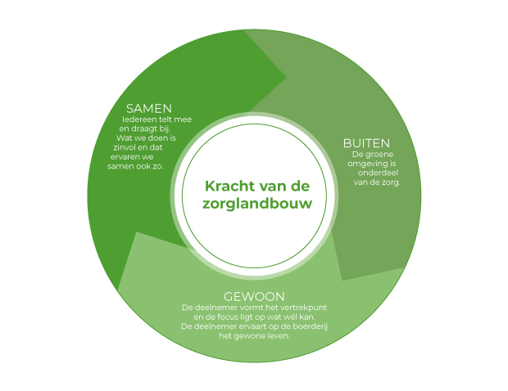

Samen

- Iedereen telt mee en draagt bij
- Wat we doen is zinvol en dat ervaren we samen ook zo

Buiten

- De groene omgeving is onderdeel van de zorg

Gewoon

- De deelnemer vormt het vertrekpunt en de focus ligt op wat wél kan
- De deelnemer ervaart op de boerderij het gewone leven

Samen Buiten Gewoon

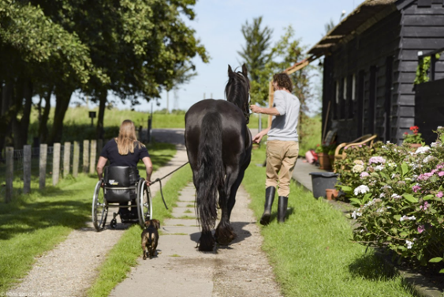
- Ik hoor erbij en ik doe mee
Sociale contacten, steun en erbij horen: op de zorgboerderij kunnen deelnemers sociale contacten opbouwen en steun en waardering krijgen van de zorgboer, begeleiders, andere deelnemers en/of vrijwilligers. Deelnemers horen erbij en ze ervaren gelijkwaardigheid. Ze voelen zich vaak onderdeel van een team en van de buurt. Met de verschillende dieren kunnen deelnemers een band opbouwen en voor hun gevoel steun ontvangen. Binnen deze vormen van sociale interactie kunnen deelnemers zowel steun en waardering ontvangen als geven. Dit versterkt het gevoelens van gelijkwaardigheid en eigenwaarde. Op de zorgboerderij kunnen deelnemers daarnaast contact hebben met mensen uit de buurt. Bij sommige locaties is er een winkel, een eetgelegenheid of kunnen vaste bezoekers wekelijks langs komen om groenten op te halen. Sommige locaties worden bezocht door kinderen van nabijgelegen scholen. Dit versterkt het gevoel bij deelnemers dat ze meedoen in de samenleving.

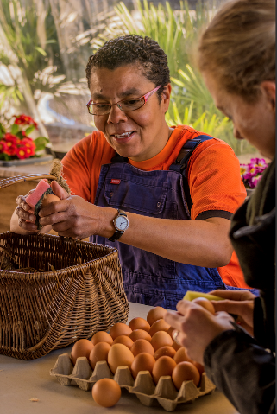
- Ik kan kiezen uit nuttig werk
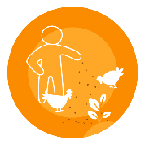
Keuze uit zinvolle activiteiten en werkzaamheden: op de boerderij wordt samen gewerkt, als een team. Er is veel werk te doen en daardoor is er een ruime keuze aan activiteiten, waardoor deelnemers activiteiten kunnen doen die zij zelf leuk en nuttig vinden. Deelnemers kunnen kiezen uit verschillende agrarische activiteiten en werkzaamheden (o.a. het verzorgen van dieren, tuinieren, werken op het land). Ook kunnen zij helpen bij verschillende huishoudelijke activiteiten, zoals gezamenlijk koken. De werkzaamheden worden als zinvol ervaren doordat ieders bijdrage meetelt in dat wat het team gezamenlijk bereikt.

- We eten samen gezond
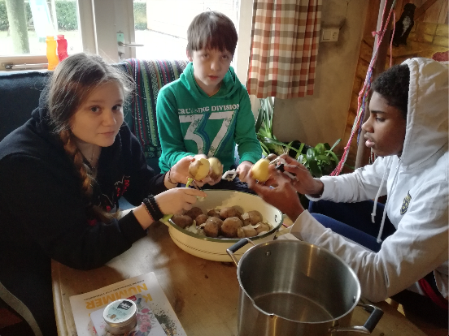
Gezond eten: op de boerderij wordt samen gegeten, het zijn ankerpunten in de dag. Er is aandacht voor gezond en goed eten. Sommige ingrediënten komen vers en onbewerkt van het land en deelnemers zijn zelf betrokken bij de productie ervan.

Samen Buiten Gewoon

- Ik beweeg veel op de boerderij
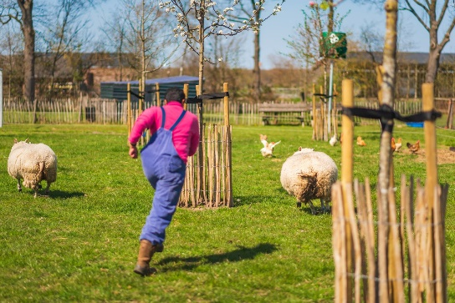
Beweging: de combinatie van de verschillende activiteiten en de buitenomgeving met verschillende plekken om naartoe te gaan (bijv. tuin, stal, boomgaard, werkplaats) zorgt ervoor dat deelnemers op een natuurlijke manier fysiek actief zijn op de zorgboerderij.

- Er is ruimte en ik kan veel buiten zijn
Natuurlijke omgeving: op zorgboerderijen zijn er veel mogelijkheden om naar buiten te gaan en tijd te spenderen in de fysieke groene ruimte op/rondom de zorgboerderij. Deze omgeving biedt deelnemers de mogelijkheid om ruimte en rust te ervaren en overmatige prikkels te vermijden. Ook biedt de groene omgeving mogelijkheden voor zingeving en reflectie.

- Het ritme op de boerderij geeft mij houvast
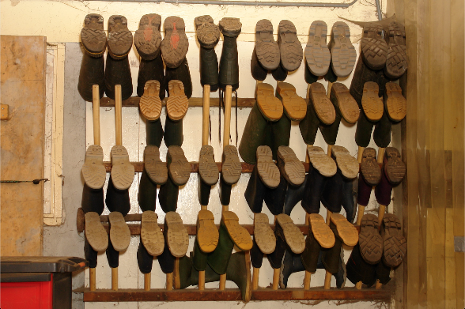
Structuur: de zorgboerderij draagt vaak bij aan structuur in het leven van deelnemers. Er is veelal een vaste dagindeling, met op vaste tijden activiteiten en koffie- en eetmomenten. Elke dag zijn er activiteiten die gedaan moeten worden, zoals het verzorgen van dieren. Ook zorgen de verschillende seizoenen en de gebeurtenissen die daarmee gepaard gaan voor structuur.

Samen Buiten Gewoon

- Ik word gezien en gehoord
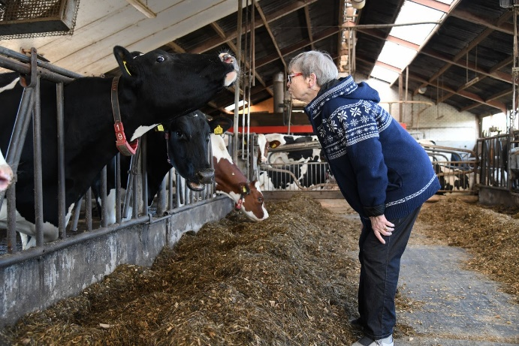
Persoonsgerichte begeleiding: op de zorgboerderij is er persoonlijke aandacht voor de interesses, wensen en mogelijkheden van individuele deelnemers. Maatwerk dus, waarbij er aandacht is voor wat deelnemers zelf belangrijk vinden en de zorg die nodig en geïndiceerd is. De activiteiten en werkzaamheden op de zorgboerderij worden hier zo veel mogelijk op afgestemd. Ook is er volgens de deelnemers vaak sprake van een betrokken en gelijkwaardige relatie met de zorgboer. Deelnemers voelen zich gewaardeerd.

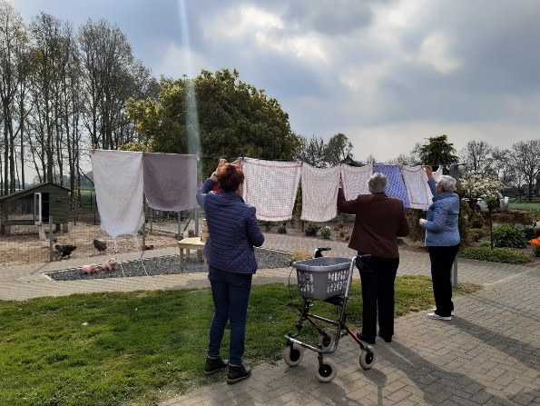
- Het is op de boerderij net als in het gewone leven
Gewone leven: op de zorgboerderij kunnen deelnemers het gewone leven ervaren. Deelnemers zijn bezig met zinvolle werkzaamheden waarbij niet alle risico’s worden weggenomen en er wordt weinig over zorg gesproken. Vaak is er een huiselijke inrichting en sfeer, waardoor deelnemers zich snel thuis voelen. Ook de huishoudelijke activiteiten die deelnemers kunnen uitvoeren kunnen hieraan bijdragen.

- Ik krijg de kans om te leren
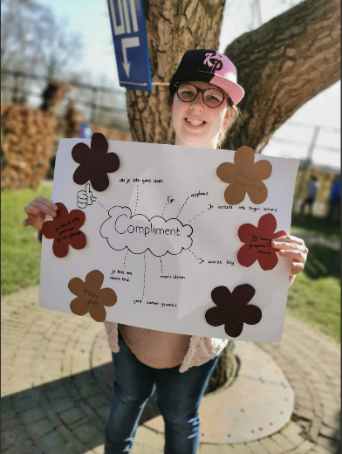
Stimulerende omgeving die aanzet tot groei: de boerderij is activerend door de aanwezigheid van de verschillende agrarische/buitenactiviteiten. Op de boerderij worden deelnemers ingezet op taken waar ze goed in zijn. Dit helpt om vaardigheden te behouden en waar mogelijk verder te ontwikkelen. Ook is er de mogelijkheid om te leren van eigen fouten en successen. Deelnemers leren daardoor nieuwe talenten van zichzelf te ontdekken. Dit versterkt het gevoel van eigenwaarde. Vaak zetten deelnemers stappen richting regulier werk of andere vormen van maatschappelijke participatie.

